Naskah Publikasi
PENGARUH PENDIDIKAN KESEHATAN TERHADAP KECEMASAN TENTANG MENARCHE PADA SISWI KELAS V DI SDN SONOSEWU KASIHAN BANTUL YOGYAKARTA

Disusun Guna Memenuhi Sebagian Syarat dalam Mencapai Gelar Sarjana Keperawatan di Program Studi Profesi Ners Fakultas Ilmu-ilmu Kesehatan
Universitas Alma Ata Yogyakarta
Disusun Oleh :
Anggi Wiranti
120100229

PROGRAM STUDI PROFESI NERS
FAKULTAS ILMU-ILMU KESEHATAN
UNIVERSITAS ALMA ATA YOGYAKARTA
2016
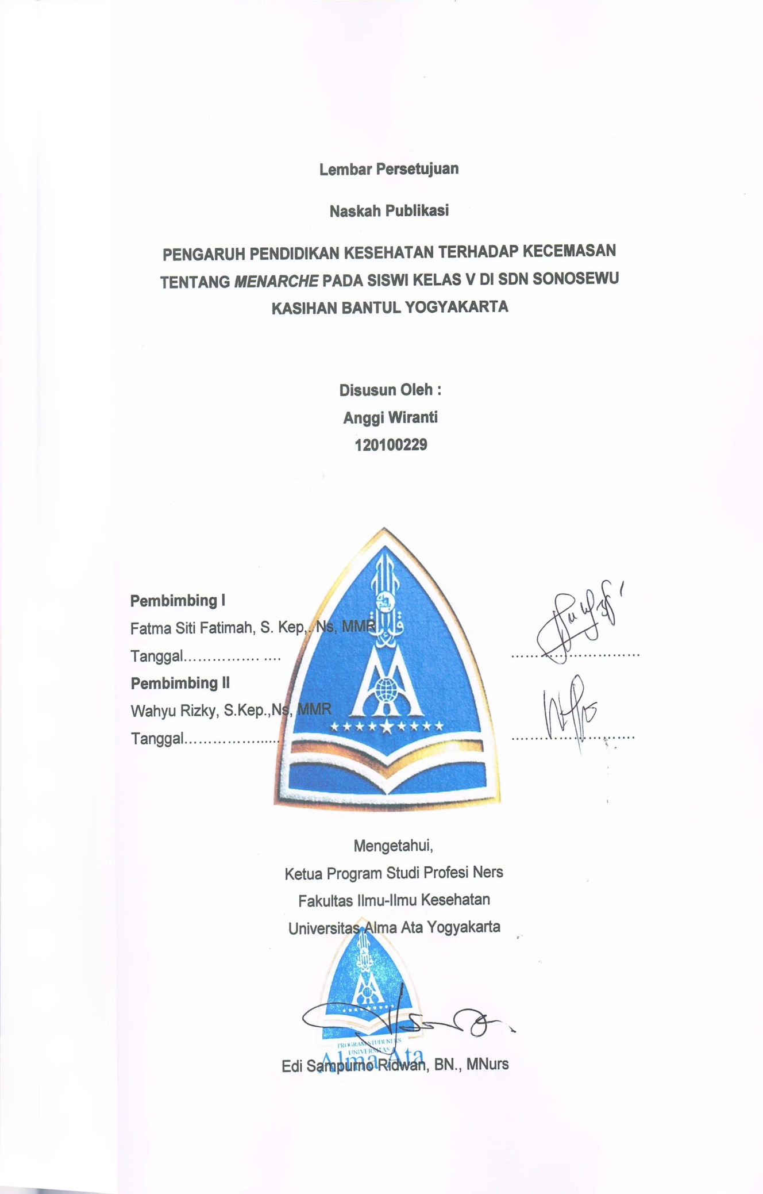

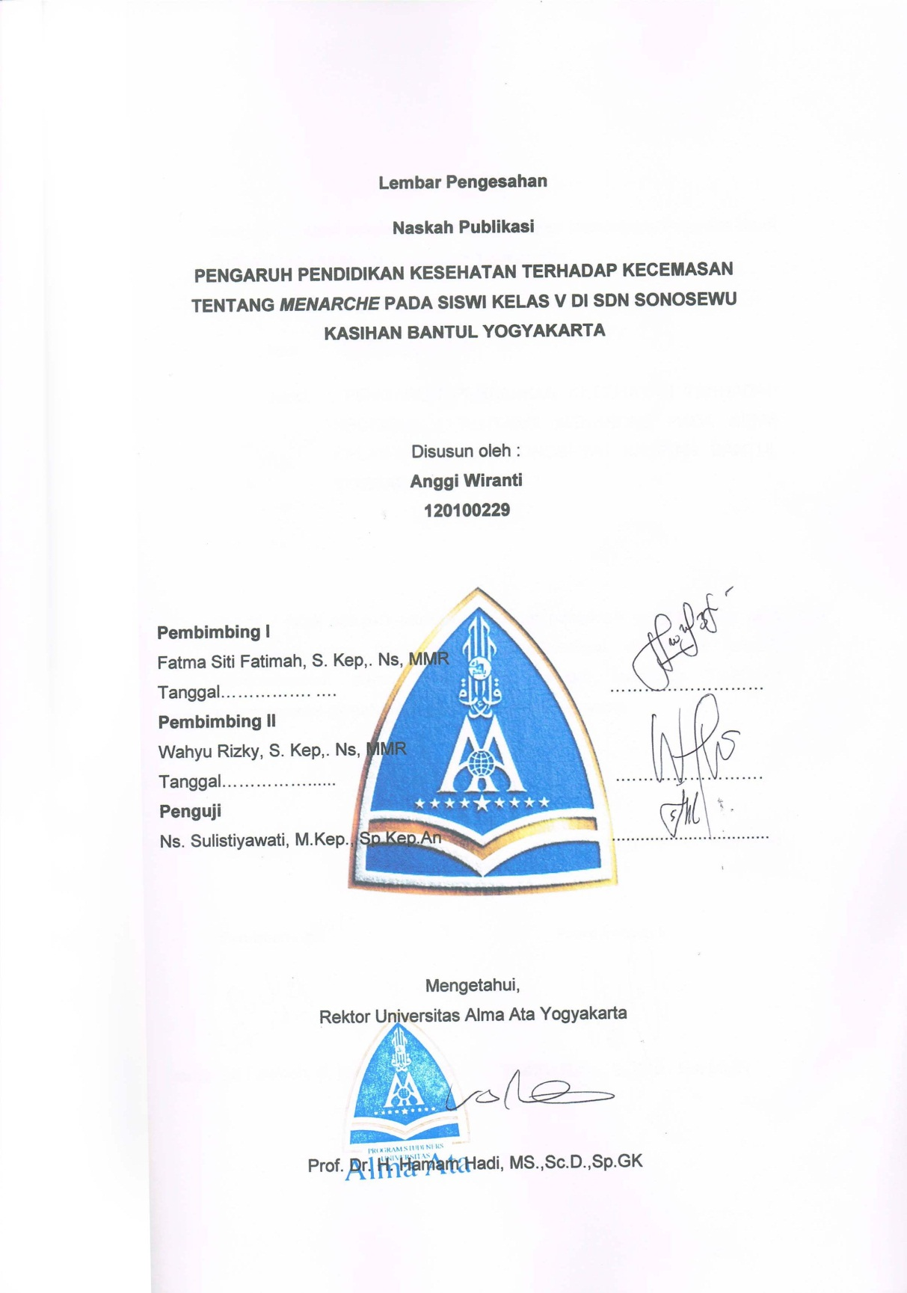
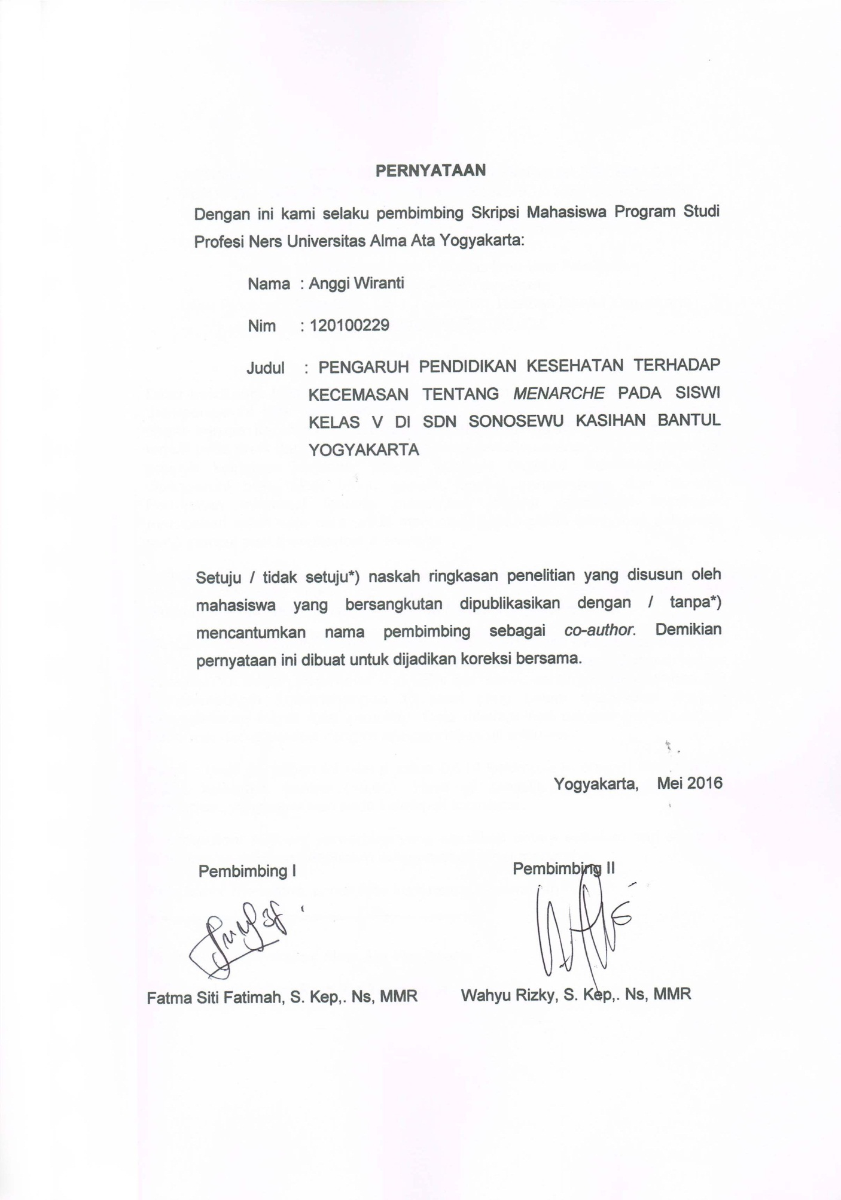
PENGARUH PENDIDIKAN KESEHATAN TERHADAP KECEMASAN TENTANG MENARCHE PADA SISWI KELAS V DI SDN SONOSEWU

Anggi Wiranti¹, Fatma Siti Fatimah², Wahyu Rizky³.

Program Studi Profesi Ners Fakultas Ilmu-Ilmu Kesehatan
Universitas Alma Ata Yogyakarta
Jalan Ringroad Barat Daya No 1 Tamantirto, Kasihan Bantul Yogyakarta
e-mail: anggiwiranti@gmail.com

INTISARI
Latar belakang: Menarche merupakan bagian dari perubahan primer yang biasa mempengaruhi efek psikologis pada anak. Dampak psikologis dari menarche dapat berupa kecemasan. Kecemasan merupakan gejala yang paling sering terjadi pada anak dan sangat mencolok pada peristiwa menarche yang diperkuat adanya keinginan menolak proses fisiologis tersebut. Kecemasan dapat dipengaruhi oleh faktor umur, genetik, tingkat pengetahuan dan lain-lain. Pemberian informasi tentang menstruasi melalui pendidikan kesehatan merupakan salah satu cara untuk mengatasi gejala-gejala gangguan psikologis yang muncul saat menghadapi menarche
Tujuan: Mengetahui pengaruh pendidikan kesehatan terhadap kecemasan tentang menarche pada siswi kelas V Di SDN Sonosewu dan SD Muhammadiyah Ambarbinangun Kasihan Bantul Yogyakarta
Metode: Penelitian ini menggunakan quasi ekspriment dengan control time series design atau the eqievalent material sample design. Sampel dalam penelitian ini adalah siswi kelas V di SDN Sonosewu sebanyak 15 siswi dan SD Muhammadiyah Ambarbinangun 15 siswi yang belum menstruasi dengan menggunakan teknik total sampling. Data dikumpulkan dengan menggunakan kuesioner dan dianalisis dengan menggunakan uji wilcoxon.
Hasil : Hasil penelitian ini nilai p value 0,014 kelompok intervensi dan p value 0.234 kelompok kontrol (<0,05). Hasil uji statistik menunjukkan terdapat perbedaan yang signifikan pada kelompok intervensi.
Kesimpulan: terdapat perbedaan yang signifikan antara sebelum dan sesudah diberikan pendidikan kesehatan dalam menghadapi menarche.
Kata kunci: menarche, pendidikan kesehatan, kecemasan

¹Mahasiswa Universitas Alma Ata Yogyakarta
^{2,3}Dosen Universitas Alma Ata Yogyakarta

THE EFFECT OF HEALTH EDUCATION TOWARD THE ANXIETY ABOUT MENARCHE IN LEVEL 5 STUDENTS OF SONOSEWU ELEMENTARY SCHOOL KASIHAN, BANTUL, YOGYAKARTA
Anggi Wiranti¹, Siti Fatma Fatimah², Wahyu Rizky³.
ABSTRACT
Background: Menarche is part of the primary change that commonly affects the psychology of a child. The psychological impact of menarche can be in a form of anxiety. Anxiety is the most common, noticeable symptom in children during menarche and it is sometimes reinforced the desire to reject the physiological process. Anxiety can be influenced by age, genetics, level of knowledge and others. Provision of information about menstrual health through education is one way to deal with the symptoms of psychological disorders that arise when facing menarche.
Objective: to determine the effect of health education of anxiety in menarche in students at level 5 Sonosewu Elementary School and Muhammadiyah Elementary School, Ambarbinangun, Kasihan, Bantul, Yogyakarta.
Method: This study uses quasi experiment research to control time series design or the sample material eqievalent design. The sample in this study is level 5 students at Sonosewu Elementary School and Muhammadiyah Elementary School Ambarbinangun who are not having menstruation yet, in total of 30 students, taken using total sampling technique. Data were collected using a questionnaire and analyzed using the Wilcoxon test.
Results: from this study we know that p value 0.014 experimental group and p value 0.234 the control group (<0.05). And from statistical test, the result is show that the differentiation is meaningful on intervention group.
Conclusion: There are any significant difference before and after we told them about healthy education to facing menarche.
Keywords: menarche, health education, anxiety

¹Student in Alma Ata University, Yogyakarta
^{2,3}Lecturer in Alma Ata University, Yogyakarta

Pendahuluan
Masa peralihan antara masa kanak-kanak dan masa remaja merupakan masa pubertas. Pubertas adalah proses kematangan dan pertumbuhan yang terjadi ketika organ-organ reproduksi mulai berfungsi dan karakteristik seks sekunder mulai muncul¹. Kejadian penting pada masa pubertas adalah masa ketika seorang anak mengalami perubahan fisik dan psikis². Menurut Proverawati menarche adalah menstruasi yang pertama kali, yaitu keluarnya darah dari alat kelamin wanita atau luruhnya lapisan dinding dalam rahim yang banyak mengandung pembuluh darah, secara normal menstruasi awal terjadi pada usia 11-16 tahun³.
Berdasarkan hasil penelitian Rosidah yang menunjukkan hasil 28,9% siswa mempunyai pengetahuan yang baik tentang menstruasi, 26,9% berpengetahuan cukup dan 44,2% mempunyai pengetahuan kurang. Kurangnya pengetahuan remaja disebabkan karena dari segi fisik dan psikologis remaja belum matang, informasi yang kurang dari orang tua, dan sulitnya mencari informasi karena tempat tinggal yang jauh dari perkotaan⁴.
Menarche merupakan peristiwa penting pada remaja sebagai tanda kematangan seksual telah dimulai. Datangnya menarche justru membuat sebagian remaja putri merasa bingung, gelisah, tidak nyaman bahkan menganggap bahwa menarche adalah suatu penyakit, hal ini timbul karena mereka belum tahu tentang menarche maupun penatalaksanaanya.
Kurangnya pengetahuan tentang kesehatan reproduksi khususnya menstruasi pada remaja putri disebabkan oleh beberapa faktor diantaranya tidak adanya informasi dari orangtua, teman sebaya, guru, kakak atau saudara perempuan. Menurut Notoatmodjo orangtua sering tidak tahu tentang informasi apa yang harus diberikan kepada anak menjelang akil baligh⁵. Keadaan ini dapat menyebabkan anak tidak siap dalam menerima datangnya menarche. Dampak dari ketidaksiapan dalam menghadapi menarche pada remaja putri dapat menimbulkan kecemasan, menimbulkan gejala-gejala patologis seperti rasa takut, kepala pusing, disminorhea, pegal-pegal di kaki dan di punggung³.
Informasi tentang menarche sebenarnya adalah kewajiban orangtua, namun kebanyakan orangtua menganggap hal ini tabu dan orangtua juga kesulitan untuk menyampaikan informasi karena keterbatasan pengetahuan. Informasi dari orangtua maupun guru di sekolah sangat diperlukan bagi seorang anak untuk mengurangi kecemasan dalam menghadapi perubahan-perubahan yang terjadi pada masa remaja⁶. Berdasarkan latar belakang, peneliti tertarik meneliti tentang pengaruh pendidikan kesehatan Kesehatan terhadap Tingkat Kecemasan tentang Menarche pada Siswi Kelas V Di SDN Sonosewu dan SD Muhammadiyah Ambarbinangun Kasihan Bantul.
Bahan dan Metode
Jenis penelitian ini merupakan penelitian quasi eksperiment dengan rancangan control time series design atau the eqievalent material sample desig. Populasi dalam penelitian ini adalah Siswi-siswi Kelas V Di SDN Sonosewu sebanyak 15 siswi dan SD Muhammadiyah Ambarbinangun sebanyak 15 siswi sehingga jumlah keseluruhan yang memenuhi kriteria sebanyak 30 siswi. Pengambilan sampel menggunkan teknik total sampling.
Variabel bebas adalah pendidikan kesehatan dan variable terikat adalah kecemasan terhadap menarche. Instrumen yang digunakan dalam penelitisn ini adalah kuesioner (angket). Uji validitas menggunakan rumus Pearson Product Moment dan uji reliabilitas dilakukan dengan rumus KR20, sedangkan analisa 2 variabel menggunakan rumus uji wilcoxon.

Hasil dan Pembahasan
- Kecemasan Sebelum Intervensi
Tabel 1
Kecemasan Sebelum di Berikan Intervensi pada Kelompok Intervensi dan Kelompok Kontrol Siswi Kelas V
di SDN Sonosewu Kasihan Bantul Yogyakarta
Bulan Februari - Maret 2016
(n=15)
Variabel | Kelompok Intervensi |  | Kelompok Kontrol
 | f | % | f | %
Tidak cemas | 1 | 6,7 | 5 | 33,3
Cemas ringan | 3 | 2,00 | 5 | 33,3
Cemas sedang | 5 | 33,3 | 5 | 33,3
Cemas berat | 6 | 40,0
Jumlah | 15 | 100,0 | 15 | 100,0
Sumber: Data primer 2016
Berdasarkan tabel 1 mununjukkan bahwa kecemasan tentang menarche sebelum intervensi terdapat 6 orang (40,0%) dengan cemas berat dan 1 orang (6,7%) tidak cemas. Sedangkan pada kelompok kontrol terdapat 5 orang (33,3%) dengan cemas sedang dan 5 orang (33,3%) tidak cemas.
Perasaan cemas jika tidak segera ditanggulangi akan menjadi masalah yang serius pada anak. Hal ini dipengaruhi oleh berbagai faktor, antara lain pengalaman masa kecil yang bernilai emosi tinggi, sehingga pada masa berikutnya dapat menimbulkan kecemasan⁷. Hasil penelitian pada kelompok pre-test menujukkan mayoritas siswi belum mendapatkan informasi mengenai menarche. Hal tersebut didukung dari hasil studi pendahuluan bahwasannya informasi siswi tentang menarche masih kurang dipengaruhi oleh beberapa faktor diantanya kurangnya informasi dari orang tua, kakak, saudara perempuan, teman sebaya maupun guru atau pendidikan yang didapat siswi. Keadaan ini dapat menyebabkan anak tidak siap menerima datangnya menarche. Dampak lanjut ketidaksiapan menghadapi menarche pada remaja putri dapat menimbulkan kecemasan, gejala-gejala patalogis seperti rasa takut, konflik batin, dan gangguan lainnya yaitu berupa pusing, mual, disminorhea dan menstruasi tidak teratur³.
- Kecemasan Sesudah Intervensi
Tabel 2
Kecemasan Sesudah di Berikan Intervensi pada Kelompok Intervensi dan Kelompok Kontrol Siswi Kelas V
di SDN Sonosewu Kasihan Bantul Yogyakarta
Bulan Februari - Maret 2016
(n=15)
Variabel | Kelompok Intervensi |  | Kelompok Kontrol
 | F | % | f | %
Tidak cemas | 3 | 20,0 | 7 | 46,7
Cemas ringan | 3 | 20,0 | 5 | 33,3
Cemas sedang | 7 | 46,7 | 3 | 2,00
Cemas berat | 2 | 13,3
Jumlah | 15 | 100,0 | 15 | 100,0
Sumber: Data primer 2016
Bersadarkan tabel 2 menunjukkan bahwa kecemasan tentangmenarche setelah intervensi terdapat 2 orang (13,3%) dengan cemas berat dan 3 orang (20,0%) tidak cemas . Berbeda dengan kelompok kontrol yang menjadi 3 orang (2,00%) dengan cemas sedang dan 5 orang (33,3%) dengan cemas ringan.
Pengetahuan atau informasi dipengaruhi salah satunya oleh pengalaman, dengan semakin bertambahnya umur, maka tingkat kematangan dan kekuatan seseorang akan lebih matang dalam berfikir dan bekerja. Adanya pengetahuan yang diperoleh bisa berasal dari informasi baik lisan maupun tertulis dan pengalaman yang diperoleh dari fakta dengan melibatkan dan mendengarkan radio, televisi, dan pengalaman kritis⁸. Adanya perbedaan skor kecemasan pada responden setelah diberikan pendidikan kesehatan disebabkan oleh banyak faktor, diantaranya: faktor materi, pengetahuan, dukungan sosial, kondisi individual dan subjek belajar.
Namun berbeda dengan kelompok kontrol yang menunjukkan bahwa hasil post-test sedikit lebih tinggi dari pre-test, hal ini sesuai dengan hasil penelitian yang dilakukan Grhasta bahwa rata-rata hasil skor post-test tidak berbeda jauh dengan rata-rata hasil skor pre-test, hal ini menunjukkan tidak terjadi penurunan tingkat kecemasan yang signifikan pada kelompok kontrol⁹.
- Perbedaan sebelum dan sesudah diberikan pendidikan kesehatan
Tabel 3 Perbedaan Kecemasan Sebelum dan Sesudah di Berikan Intervensi pada Kelompok Intervensi dan Kelompok Kontrol Siswi Kelas V di SDN Sonosewu Kasihan Bantul Yogyakarta Bulan Februari - Maret 2016 (n=15)
Kelompok | Sebelum |  | Sesudah |  | p. value
 | f | % | f | %
Intervensi | 1 | 6,7 | 3 | 20,0 | ,023
 | 3 | 20,0 | 3 | 20,0
 | 5 | 33,3 | 7 | 46,7
 | 6 | 40,0 | 2 | 13,3
Kontrol | 5 | 33,3 | 7 | 46,7 | ,234
 | 5 | 33,3 | 5 | 33,3
 | 5 | 33,3 | 3 | 2,00
Sumber: Data Primer 2016
Hasil uji Wilcoxon Signed Rank pada tabel 3 menunjukkan bahwa variabel kecemasan pada kelompok intervensi antara pre-test dan post-test mempunyai nilai signifikan 0.023 yang lebih kecil dari nilai alpha 0.05. Dapat disimpulkan bahwa ada perbedaan yang signifikan pada variabel kecemasan antara sebelum dan sesudah pemberian pendidikan kesehatan pada kelompok intervensi. Berbeda dengan kelompok kontrol antara pre-test dan pos-test mempunyai nilai 0.234 yang lebih besar dari nilai 0.05. dapat disimpulkan bahwa tidak ada perbedaan yang signifikan pada variabel kecemasan kelompok kontrol.
Hasil dari penelitian ini menunjukkan bahwa hasil post-test lebih baik dari hasil pre-test, hal ini disebabkan adanya suatu perlakuan berupa pemberian intervensi pendidikan kesehatan tentang menarche pada siswi kelas V di SDN Sonosewu.
Peningkatan pengetahuan karena pendidikan kesehatan dalam penelitian ini didukung dengan materi yang merupakan kebutuhan dari responden, selain itu metode flip chart (lembar balik) dan tanya jawab selama pendidikan kesehatan berlangsung dapat mengembangkan komunikasi antara pemateri dan sasaran. Faktor lainnya yaitu pengetahuan karena pada dasarnya pengetahuan meliputi tahu, paham, penerapan, analisa, sintesa dan evaluasi. Memberikan pengertian tentang tingkat kemampuan tahu yaitu kemampuan responden untuk menghafal, mengingat, mendefinisi, mengenali atau mengidentifikasi informasi tentang fakta, peraturan, prinsip, kondisi dan syarat yang disajikan dalam pengajaran. Selain materi dan pengetahuan faktor yang mempengaruhi kecemasan lainnya dapat berupa dukungan sosial seperti keluarga, dalam keluarga biasanya terjalin dalam bentuk komunikasi antara anak dan anggota keluarga lainnya. Ibu mempunyai peran yang besar dalam memberikan informasi tentang menstruasi kepada anak. Oleh karena itu, ibu diharapkan dapat memberikan dukungan emosi sehingga remaja merasa nyaman dan tidak takut ketika mengalami menarche¹⁰.
Hasil penelitian ini sama dengan penelitian yang pernah dilakukan oleh Widyarini yang mengatakan penyuluhan tentang menarche efektif untuk menurunkan tingkat kecemasan siswi dalam mengahadapi menarche¹¹. Hal ini senada dengan penelitian Isnaini bahwa ada perbedaan yang bermakna antara pemberian pendidikan kesehatan terhadap penurunan kecemasan menghadapi menarche pada siswi kelas 5 dan 6 SD Negri Ngoto Bantul¹².

KESIMPULAN
- Kecemasan pada kelompok intervensi sebelum diberikan pendidikan kesehatan terdapat 6 orang (40,0%) dengan cemas berat dan 1 orang (6,7%) tidak cemas. Sedangkan pada kelompok kontrol terdapat 5 orang (33,3%) dengan cemas sedang dan 5 orang (33,3%) tidak cemas.
- Kecemasan pada kelompok intervensi sesudah di berikan pendidikan kesehatan terdapat 2 orang (13,3%) dengan cemas berat dan 3 orang (20,0%) tidak cemas. Sedangkan pada kelompok kontrol terdapat 3 orang (2,00%) dengan cemas sedang dan 5 orang (33,3%) dengan cemas ringan.
- Terdapat perbedaan yang signifikan pada kelompok intervensi antara sebelum dan sesudah diberikan pendidikan kesehatan dengan nilai p=0.023. Berbeda dengan kelompok kontrol mempunyai nilai 0.234 dapat disimpulkan bahwa tidak ada perbedaan yang signifikan.
SARAN
- Bagi SDN Sonosewu dan SD Muhammadiyah Ambarbinangun
Diharapkan sekolah memasukkan program pengajaran yang membahas materi khusus tentang kesehatan reproduksi dan siswi hendaknya lebih aktif mencari informasi tentang menarche ataupun kesehatan reproduksi sehingga dapat merawat atau menjaga kesehatan dalam kehidupan sehari-hari.
- Bagi Universitas Alma Ata
Diharapkan penelitian ini dapat menjadi tambahan referensi diperpustakaan Universitas Alma Ata Yogyakarta khususnya tentang menarche.

- Bagi Peneliti Selanjutnya
Diharapkan penelitian ini dapat menambah ilmu pengetahuan, wawasan serta pengalaman dan dapat mengaplikasikan ilmu yang dimiliki langsung dilapangan nanti dan penelitian ini dapat diteliti lagi dengan menambahkan faktor-faktor yang mempengaruhi kecemasan tentang menarche.
Daftar Pustaka
- Wong, L. D. Buku Ajar Keperawatan Pediatrik. Vol. 1. Edisi 6. Jakarta: EGC; 2009
- Ali, M. Psikologi Remaja. Jakarta: Bumi Aksara; 2009
- Notoatmodjo, S. Promosi Kesehatan Teori Dan Aplikasi. Jakarta: Rineka Cipta; 2007
- Rosidah, I. Gambaran Pengetahuan Remaja tentang Menstruasi Pertama (menarche) pada Siswi SMP Harapan Desa Paya Bakung Kecamatan Hamparan Perak Tahun 2006. Diakses: 29 Maret 2010. http://www.helvetia.ac.id/library
- Proverawati & Misaroh. Menarche Dan Menstruasi Penuh Makna. Yogyakarta: Nuha Medika; 2009
- Ninawati. Hubungan Antara Sikap terhadap Menstruasi dan Kecemasan Terhadap Menarche. Jurnal psikologi. Vol 4. No 1; 2006
- Wawan. Teori Dan Pengukuran Pengetahuan Sikap Dan Perilaku Manusia. Nuha Medika. Yogyakarta; 2010
- Grhasta, D, P. Pengaruh Penyuluhan Menstruasi Terhadap Kecemasan Menghadapi Menarche Pada Remaja Putri Kelas VII SMPN 2 Punggelan Banjarnegara. PSIB Fakultas Kedokteran Universitas Sebelas Maret;
- Sumanto, R. Hubungan Tingkat Nyeri Dengan Tingkat Kecemasan Pada Pasien Post Operasi SC Di RSU PKU Muhamamdiyah Gombong. Skripsi PKU Muhammadiyah. Gombong; 2010
- Widyarini, A. Efektivitas Penyuluhan Menstruasi terhadap Tingkat Kecemasan menghadapi Menarche pada Siswi Usia 9-11 Tahun di SDTI Ibnu Abbas Yogyakarta; 2011
- Isnaini. Perbedaan Tingkat Kecemasan terhadap Menarche Sebelum dan Sesudah diberikan Penyuluhan tentang Mestruasi pada Siswi Kelas 5 Dan 6 di SD Negri Ngoto Bantul. PSIK Stikes Alma Ata Yogyakarta; 2011

